## 发表论文（纸质刊物扫描）

一、以下粘贴论文所在刊物在新闻出版机构查询结果截图

网址：（https://www.nppa.gov.cn/data/bzqk/202308/t20230821_760838.html）

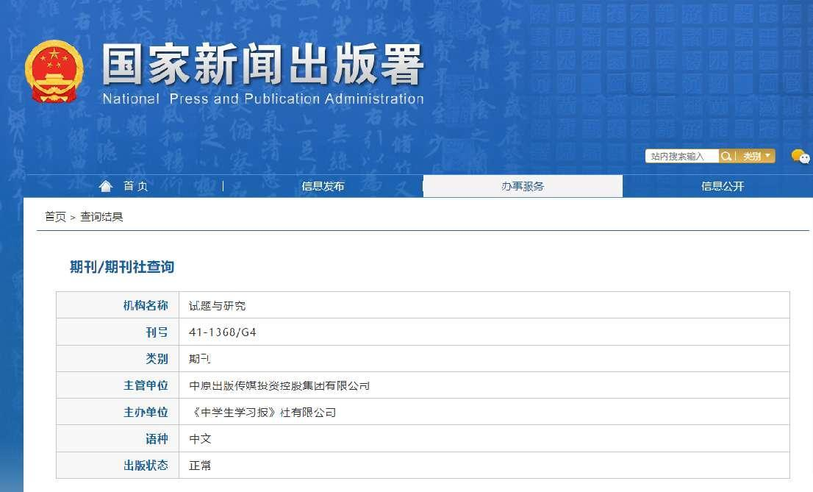

二、以下粘贴刊物含刊号的页面（若是报纸则粘贴刊物名和期数）（每图占一页）

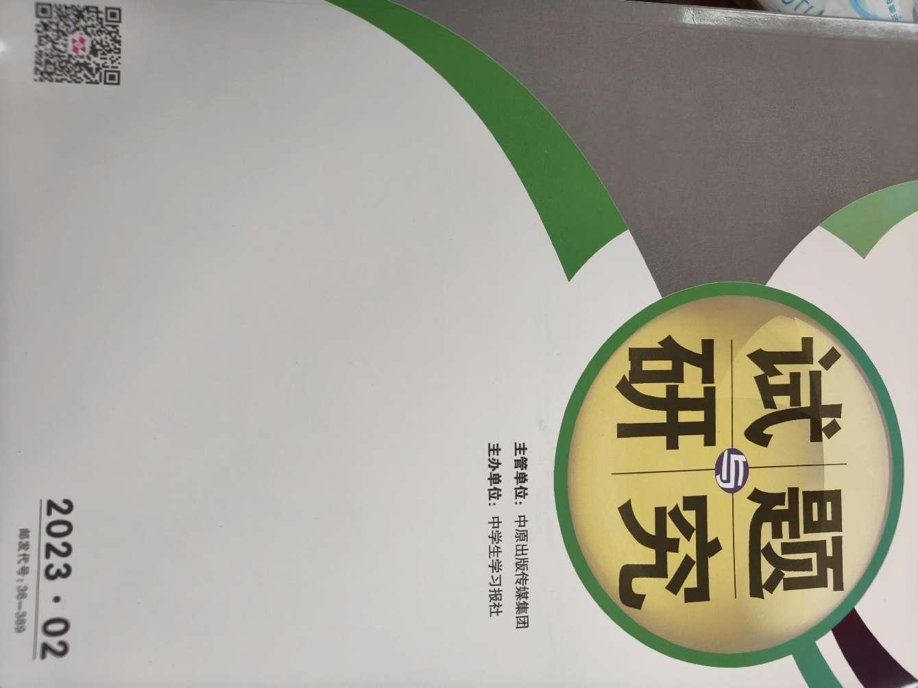

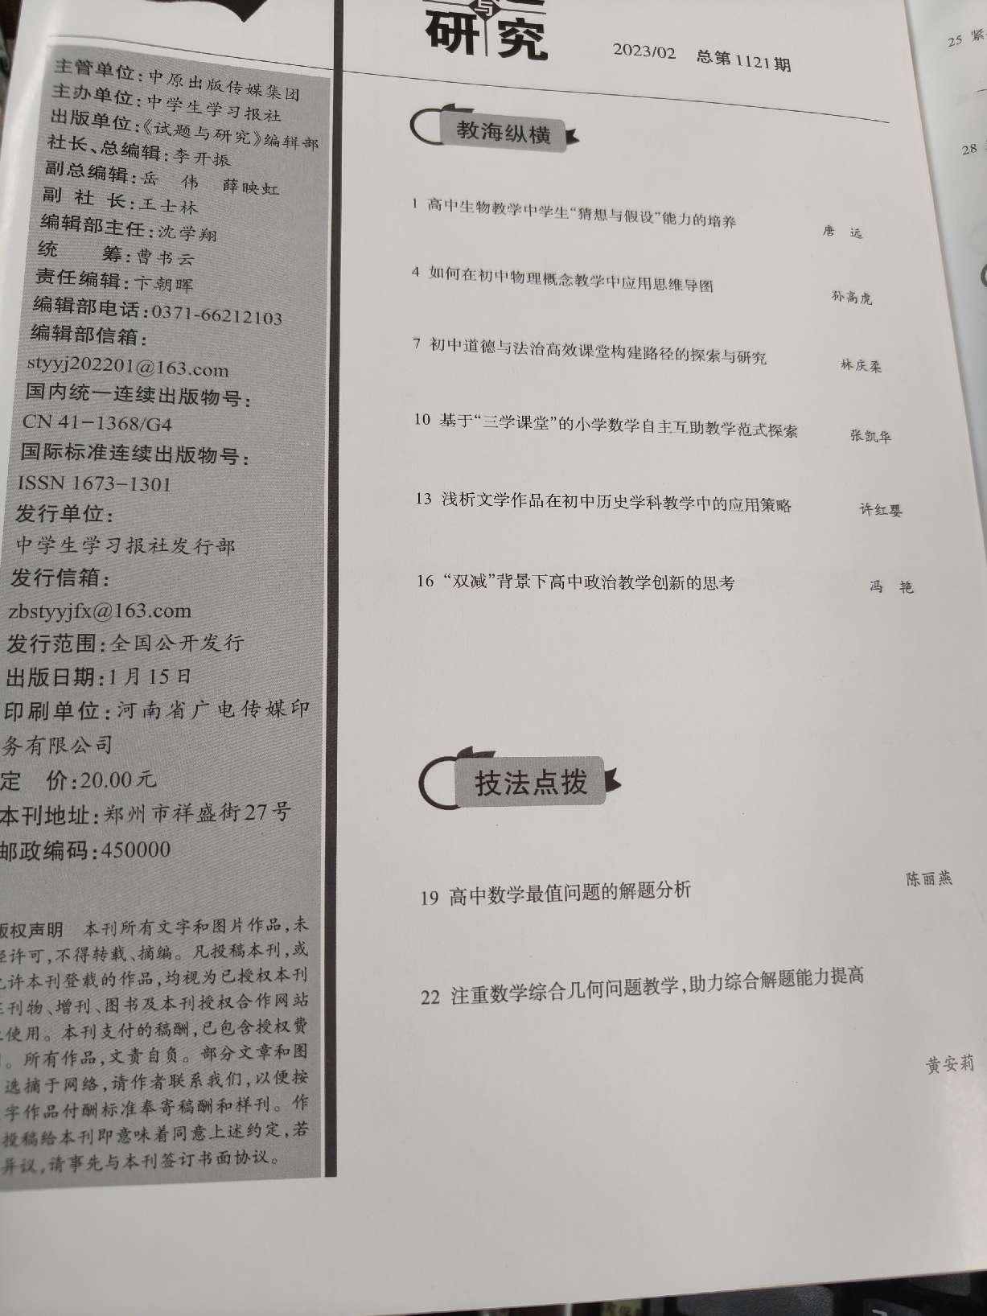

1. 以下粘贴论文所在目录页（每图占一页，红线划出作者）

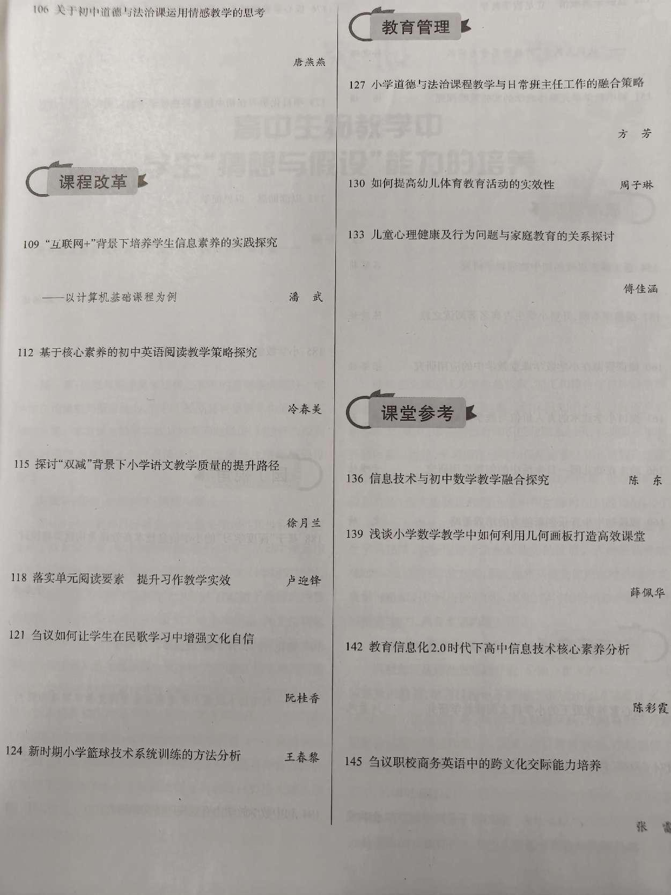

1. 以下粘贴论文图片（每图占一页）

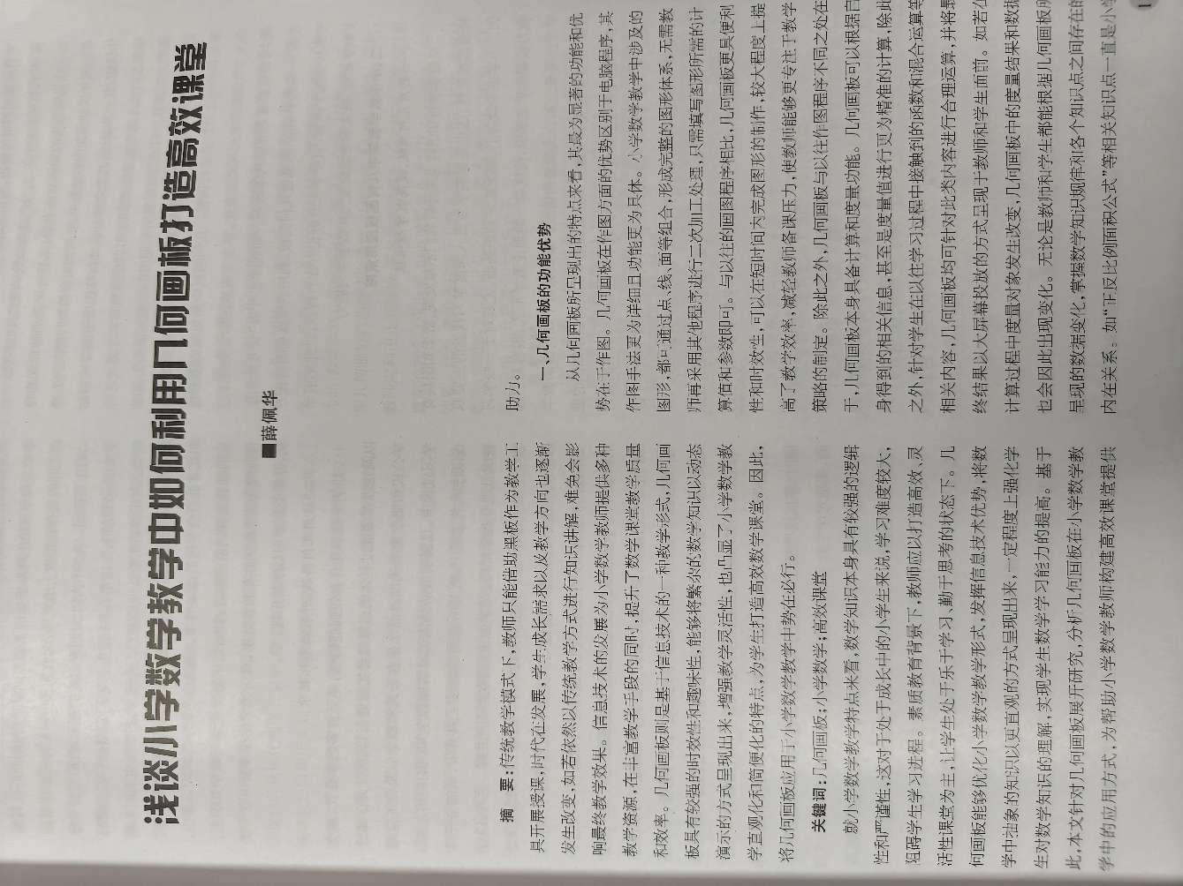

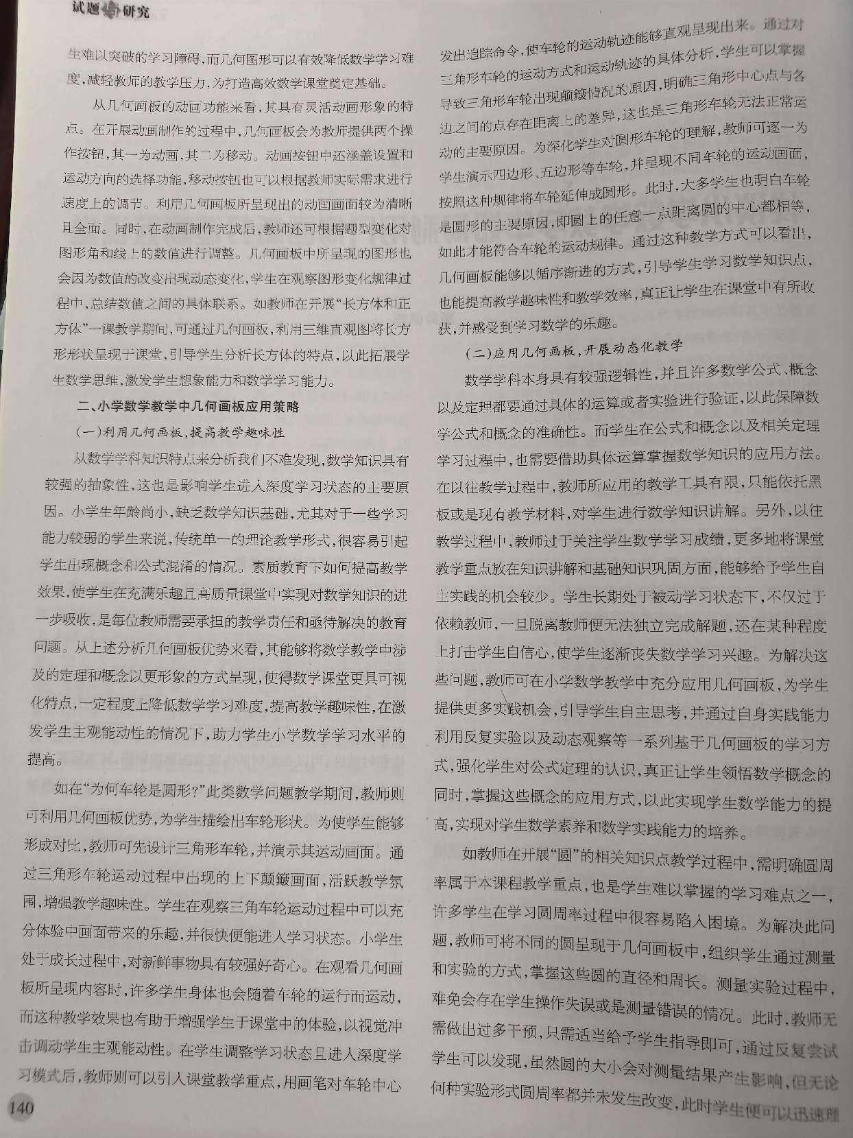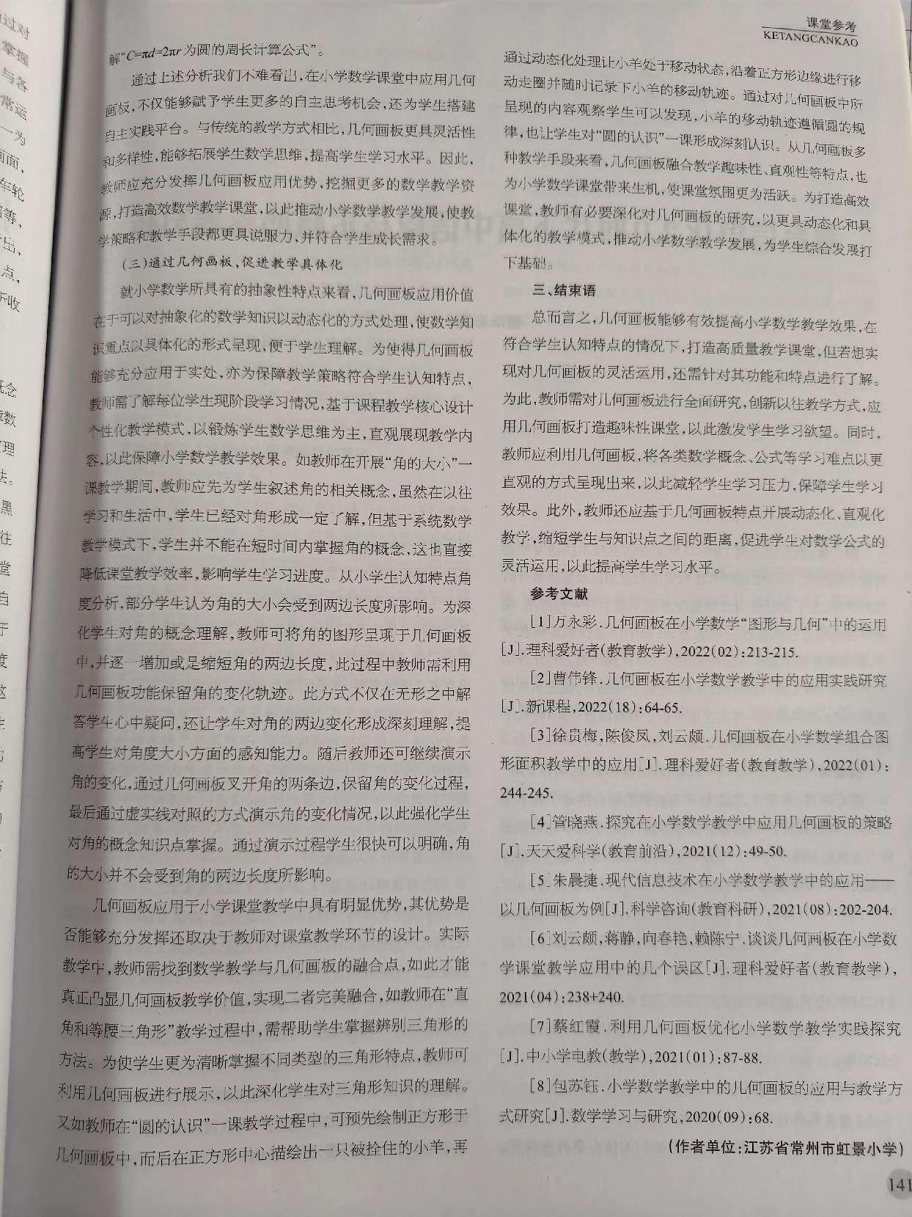

1. 以下粘贴论文电子

**小学数学教学中如何利用几何画板打造高效课堂**

江苏省常州市虹景小学 薛佩华

**摘要：**以往发展过程中教师只能借助黑板作为教学工具开展授课，时代在发展，学生成长需求以及教学方向也逐渐发生改变，如若依然以传统教学方式进行知识讲解，难免会影响最终教学效果。信息技术的发展为小学数学教师提供多种教学资源，在丰富教学手段的同时，保障数学课堂教学质量和效率。几何画板则是基于信息技术下所延伸的一种教学形式，几何画板具有较强时效性和趣味性，能够将繁杂的数学知识体系以动态演示的方式呈现，增强教学灵活性，也凸显小学数学教育直观化和简便化特点，为学生营造高效数学课堂。因此，将几何画板应用于小学数学教学中势在必行。

**关键词：**几何画板；小学数学；高效课堂

就小学数学教学特点来看，数学知识本身带有较强的逻辑性和严谨性，这对于处于成长中的小学生来说，学习难度较大，阻碍学生学习进程。素质教育下，教师应以打造高效、灵活性课堂为主，让学生处于乐于学习、勤于思考的状态下。几何画板优化小学数学教学形式，发挥信息技术优势，将数学概念中多变的知识体系以更直观的方式呈现，一定程度上强化学生对数学知识的理解，实现学生数学学习能力的提高。基于此，本文针对几何画板展开研究，分析几何画板于小学数学教学中的应用方式，为帮助小学数学教师构建高效课堂提供助力。

**一、几何画板的功能优势**

从几何画板所呈现出的特点来看，其最为显著的功能和优势在于作图。几何画板在作图方面的优势区别于电脑程序，其作图手法更为详细且功能更为具体。包括小学数学教学中涉及到的图形，都可通过点、线、面等组合，形成完整的图形体系，无需教师再采用其他程序进行二次加工处理，只需填写图形所需的计算值和参数即可。与以往的画图程序相比，几何画板更具便利性和时效性，可以在短时间内完成图形的制作，较大程度上提高了教学效率，减少教师备课压力，使教师能够更专注于教学策略的制定。除此之外，几何画板与以往作图程序不同之处在于，几何画板本身具备计算和度量功能。几何画板可以根据自身得到的相关信息，甚至是度量值进行更为精准的计算，除此之外，几何画板还包括学生在以往学习过程中接触到的函数和混合运算等相关内容，几何画板均可针对此类内容进行合理运算，并将最终结果以大屏幕投放的方式呈现于教师和学生面前。如若在计算过程中度量对象发生改变，几何画板中的度量结果和数据也会因此出现变化。无论是教师和学生都能根据几何画板所呈现的数据变化，掌握数学知识规律和各个知识点之间存在的内在关系。如“正反比例面积公式”等相关知识点一直是小学生难以突破的学习障碍，而几何图形可以有效简化数学学习难度，减轻教师和学生的教学压力及学习效率，为打造高效数学课堂奠定基础。

从几何画板动画功能来看，其带有灵活动画形象的特点。在开展动画制作的过程中，几何画板会为教师提供两个操作按钮，其一为动画，其二为移动。动画按钮中还涵盖设置和运动方向的选择功能，移动按钮也可以根据教师实际需求进行速度上的调节。利用几何画板所呈现出的动画画面较为清晰且全面。同时，在动画制作完成后，教师还可根据题型变化对图形角和线上的数值进行调整。几何画板中所呈现的图形也会因为数值的改变出现动态变化，学生在观察图形变化规律工程中，总结数值之间的具体联系。如教师在开展“长方体和正方体”一课教学期间则可通过几何画板，利用三维直观图将长方形形状呈现于课堂。引导学生分析长方体的特点，以此拓展学生数学思维，激发学生想象能力和数学学习能力。

**二、小学数学教学中几何画板应用策略**

（一）利用几何画板，提高教学趣味性

从数学学科知识特点来分析不难发现，数学知识带有较强的抽象性，这也是影响学生进入深度学习状态的主要原因。学生年龄尚小，缺乏数学知识基础，尤其对于一些学习能力较弱的学生来说，传统单一的理论教学形式，很容易引起学生出现概念和公式混淆的情况。素质教育下如何提高教学效果，使学生在充满乐趣且高质量课堂中实现对数学知识的进一步吸收，是每位教师需要承担的教学责任和亟待解决的教育问题。从上述分析几何画板优势来看，其能够将数学教学中涉及到的定理和概念以更形象的方式呈现，使得数学课堂更具可视化特点，较大程度上降低数学学习难度，提高教学趣味性，也在激发学生主观能动性的情况下，助力学生小学数学学习水平的提高。

如教师在“为何车轮是圆形？”此类数学问题教学期间，教师则可利用几何画板优势，为学生描绘出车轮形状。为使学生能够形成对比，教师可先设计三角形车轮，并演示其运动画面。通过三角形车轮运作过程中出现的上下颠簸画面，优化教学氛围，营造教学趣味性。学生在观察三角车轮运作工程中可以充分体验中画面带来的乐趣，并很快便能进入学习状态。学生处于成长过程中，对新鲜事物具有较强好奇心。在观看几何画板所呈现内容时，许多学生身体也会随着车轮的运行而运动，而这种教学效果也有助于增强学生于课堂中的体验，以视觉冲击调动学生主观能动性。在学生调整学习状态且进入深度学习模式后，教师则可以引入课堂教学重点，用画笔对车轮中心发出追踪命令，使车轮的运动轨迹能够直观呈现。通过对三角形车轮的运作方式和运动轨迹的具体分析，学生可以掌握导致三角形车轮出现颠簸情况的因素，明确三角形中心点与各边之间的点存在距离上的差异性，这也是致使三角形车轮无法正常运动的主要原因。为深化学生对圆形车轮的理解，教师可逐一为学生演示四边、五边等图形车轮，并呈现不同图形车轮的运动画面，按照这种规律将车轮延伸成圆形。此时，大多学生也明白车轮是圆形的主要原因，即圆上的任意一点距离与圆的中心都相等，如此才能符合车轮的运作规律。通过这种教学方式可以看出，几何画板能够以循序渐进的规律，引导学生学习数学知识点，也提高教学趣味性和教学效率，真正让学生在课堂中有所收获，并感受到学习数学的乐趣。

（二）应用几何画板，开展动态化教学

数学学科本身具有较强逻辑性，并且许多数学公式概念以及定理都要通过具体的运算或者实验进行验证，以此保障数学公式和概念的准确性。而学生在公式和概念以及相关定理学习过程中，也需要借助具体运算掌握数学知识的应用方法。在以往教学过程中，教师所应用的教学工具有限，只能依托黑板或是现有教学材料，对学生进行数学知识讲解。另外，以往教学过程中，教师过于关注学生数学学习成绩，更多的将课堂教学重点放在知识讲解和基础知识巩固方面，能够给予学生自主实践的机会较少。长期处于被动学习状态下，不仅使得学生过于依赖教师，一旦脱离教师便无法独立完成解题要求，还在某种程度上打击学生自信心，使学生逐渐丧失数学学习兴趣。为解决这些问题，教师可在小学数学教学中充分应用几何画板，为学生提供更多实践机会，引导学生自主思考，并通过自身实践能力利用反复实验以及动态观察等一系列基于几何画板下的学习方式，强化学生对公式定理的认识，真正让学生领悟数学概念的同时，掌握这些概念的应用方式，以此实现学生数学能力的提高，实现对学生数学素养和数学实践能力的培养。

如教师在开展“圆”的相关知识点教学过程中，需明确圆周率属于本课程教学重点，也是学生难以掌握的学习难点之一，许多学生在学习圆周率过程中很容易陷入困境。为解决此问题，教师可将不同的圆呈现于几何画板中，组织学生通过测量和实验的方式，掌握这些圆的直径和周长。测量实验过程中，难免会存在学生操作失误或是测量错误的情况。此时，教师无需做出过多干预，只需适当给学生一定指导即可，通过反复尝试学生可以发现，虽然圆的大小会对测量结果产生影响，但无论合种实验形式圆周率都并未发生改变，此时学生便可以迅速理解C=πd=2πr则为圆的周长计算公式。

通过上述分析不难看出，在小学数学课堂中应用几何画板参与教学，不仅能够赋予学生更多的自主思考机会，还为学生搭建自主实践平台。与传统的教学方式相比，几何画板更具灵活性和多样性，起到拓展学生数学思维，强化学生学习水平的目的。因此，教师应充分发挥几何画板应用优势，挖掘更多的数学教学资源，打造高效且高质量数学教学课堂，以此推动小学数学教学进程，使教学策略和教学手段都更具说服力，并符合学生成长需求。

（三）通过几何画板，促进教学具体化

就小学数学所带有的抽象性特点来看，几何画板应用价值在于，可以对抽象化的数学知识以动态化的方式处理，使数学知识重点以具体化的形式呈现，便于学生理解。为使得几何画板能够充分应用于实处，亦为保障教学策略符合学生认知特点，教师需了解每位学生现阶段学习情况，基于课程教学核心设计个性化教学模式，以锻炼学生数学思维为主，直观展现教学内容，以此保障小学数学教学效果。如教师在开展“角的大小”一课教学期间，教师应先为学生叙述角的相关概念，虽然在以往学习和生活中，学生已经对角形成一定了解，但基于系统数学教学模式下，学生并不能在短时间内掌握角的概念，这也直接降低课堂教学效率，影响学生学习进度。从小学生认知特点角度分析，部分学生认为角的大小会受到两边昌都所影响。为深化学生对角的概念理解，教师可将角的图形呈现与几何画板中，并逐一增加或是缩短角的两边程度，此过程中教师需利用几何画板功能保留角的变化轨迹。此方式不仅在无形之中解答学生心中疑问，还让学生对角的两边变化形成深刻理解，提高学生对角度大小方面的感知能力。随后教师还可继续演示角的变化，通过几何画板叉开角的两条边，保留角的变化过程，最后通过虚实线对照的方式演示角的变化情况，以此深化学生对角的概念知识点掌握。通过演示过程学生很快可以明确，角的大小并不会受到角的两边长度所影响。

几何画板于小学课堂教学中具有明显优势，其优势是否能够充分发挥还取决于教师对课堂教学环节的设计。实际过程中，教师需找到数学教学与几何画板的融合之处，如此才能真正凸显几何画板教学价值，实现二者完美融合，如教师在开展“直角和等腰三角形”教学过程中，需明确学生辨别三角形的方法。为使学生更为清晰不同类型的三角形特点，教师可利用几何画板进行展示，以此深化学生对三角形知识的掌握。又如教师在开展“圆的认识”一课教学过程中，可现先绘制正方形于几何画板中，而后在正方形中心描绘出一只被拴住的小羊，再通过动态化处理让小羊处于移动状态，沿着正方形边缘进行移动走圈并随时记录下小羊的移动轨迹。通过对几何画板中所呈现的内容观察可以发现，小羊的移动轨迹遵循圆的规律，也让学生对圆的认识一课形成深刻认知。从几何画板多种教学手段来看，几何画板融合教学趣味性、直观性等特点，也为小学数学课堂带来生机，使课堂氛围更为活跃且欢快。为打造高效课堂，教师有必要深化对几何画板的研究，以更具动态化和具体化的教学模式，推动小学数学教学进程，为学生综合发展打下基础。

**结束语：**总而言之，几何画板能够有效提高小学数学教学效果，在符合学生认知特点的情况下，打造高质量教学课堂，但若想实现对几何画板的灵活运用，还需针对其功能和特点进行了解。为此，教师需对几何画板进行全面研究，创新以往教学方式，应用几何画板营造趣味性课堂，以此唤醒学生学习欲望。同时，教师应利用几何画板，将各类数学概念、公式等学习难点以更直观的方式呈现，以此降低学生学习压力，保障学生学习效果。此外，教师还应基于几何画板特点开展动态化、直观化教学，缩短学生与知识点之间的距离，促进学生对数学公式的灵活运用，以此提高学生学习水平。

**参考文献：**

[1]万永彩.几何画板在小学数学“图形与几何”中的运用[J].理科爱好者(教育教学),2022(02):213-215.

[2]曹伟锋.几何画板在小学数学教学中的应用实践研究[J].新课程,2022(18):64-65.

[3]徐贵梅,陈俊凤,刘云颇.几何画板在小学数学组合图形面积教学中的应用[J].理科爱好者(教育教学),2022(01):244-245.

[4]管晓燕.探究在小学数学教学中应用几何画板的策略[J].天天爱科学(教育前沿),2021(12):49-50.

[5]朱晨捷.现代信息技术在小学数学教学中的应用——以几何画板为例[J].科学咨询(教育科研),2021(08):202-204.

[6]刘云颇,蒋静,向春艳,赖陈宁.谈谈几何画板在小学数学课堂教学应用中的几个误区[J].理科爱好者(教育教学),2021(04):238+240.

[7]蔡红霞.利用几何画板优化小学数学教学实践探究[J].中小学电教(教学),2021(01):87-88.

[8]包苏钰.小学数学教学中的几何画板的应用与教学方式研究[J].数学学习与研究,2020(09):68.